Федеральное агентство связи

Ордена трудового Красного Знамени федеральное государственное бюджетное

образовательное учреждение высшего образования

«Московский технический университет связи и информатики»

Кафедра Математической кибернетики и информационных технологий

Отчет по лабораторной работе № 4

по дисциплине «Введение в профессию»

Выполнил: студент группы БВТ1905

Колышев Николай Игоревич

Проверила: Мосева Марина Сергеевна

Москва, 2019

***Цель работы***

Написать файл-функцию для решения поставленной задачи.

***Индивидуальное задание***

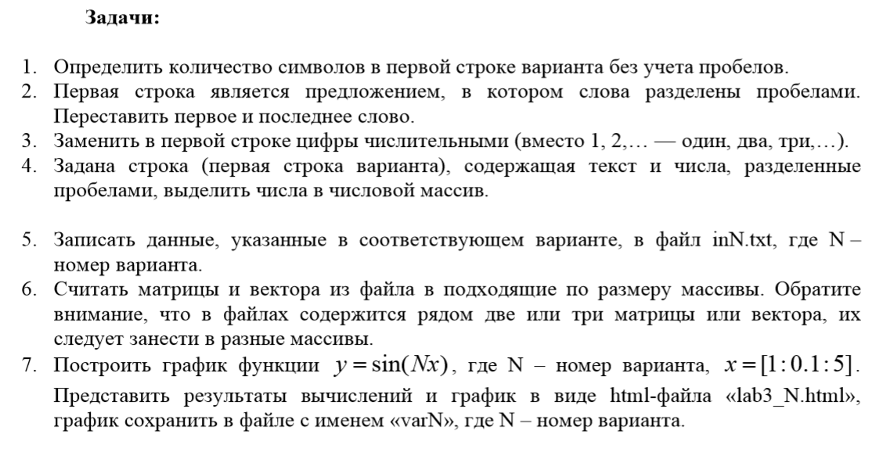

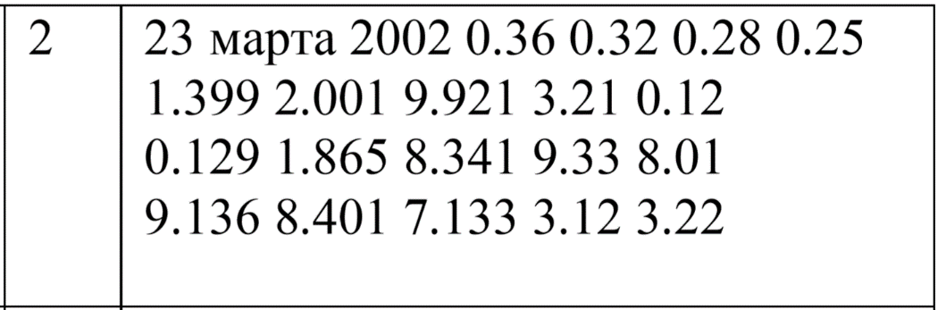

*Мой вариант из таблицы с массивами строк*

***Скриншоты***

***Демонстрация работы программы:***

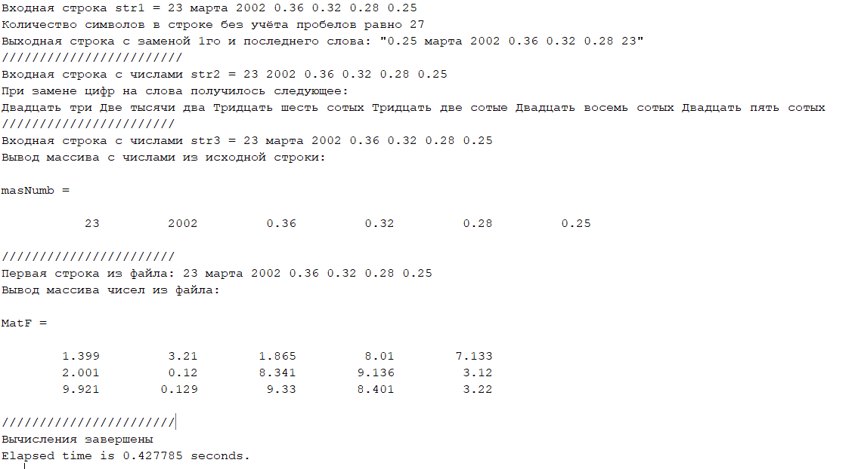

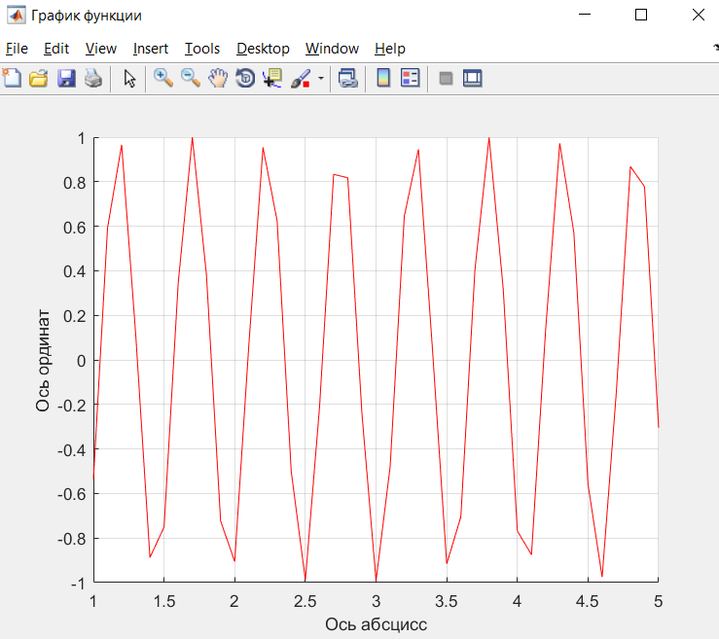

***Исходный код***

clc % очистка командного окна

str1 = '23 марта 2002 0.36 0.32 0.28 0.25'; % инициализация строки

% Запись в массив нулей вместо пробелов и единиц вместо остальных символов

% и последующее суммирование единиц

KolvoSymb = sum(str1~=' ');

disp(['Входная строка str1 = ', str1]) % Вывод исходной строки в командное окно

% Вывод результата

disp(['Количество символов в строке без учёта пробелов равно ', int2str(KolvoSymb)])

p = findstr(str1, ' '); % Создание вектора из позиций пробелов в строке

strA = str1(1 : p(1)-1); % Запись в строку первого слова

strB = str1(p(1) : p(end)); % Запись в строку текста между 1го и последним словом

strC = str1(p(end)+1 : end); % Запись в строку последнего слова

str1 = [strC strB strA]; % Запись всех строк в исходную строку

% Вывод в командное окно результата

disp(['Выходная строка с заменой 1го и последнего слова: "', str1, '"']);

str2 = '23 2002 0.36 0.32 0.28 0.25'; % инициализация строки

disp('////////////////////////'); % Визуальный разделитель

disp(['Входная строка с числами str2 = ', str2]); % Вывод исходной строки

str2 = strrep(str2, '23', 'Двадцать три'); % Замена числа 23

str2 = strrep(str2, '2002', 'Две тысячи два'); % Замена числа 2002

str2 = strrep(str2, '0.36', 'Тридцать шесть сотых'); % Замена числа 0.35

str2 = strrep(str2, '0.32', 'Тридцать две сотые'); % Замена числа 0.32

str2 = strrep(str2, '0.28', 'Двадцать восемь сотых'); % Замена числа 0.28

str2 = strrep(str2, '0.25', 'Двадцать пять сотых'); % Замена числа 0.25

% Вывод результата

disp('При замене цифр на слова получилось следующее:');

disp(str2);

str3 = '23 марта 2002 0.36 0.32 0.28 0.25'; % инициализация строки

disp('///////////////////////'); % визуальный разделитель

disp(['Входная строка с числами str3 = ', str3]); % вывод исходной строки

p = findstr(str3, ' '); % Создание вектора из позиций пробелов в строке

sNumb1 = str2double(str3(1:p(1)-1)); % запись числа 23

sNumb2 = str2double(str3(p(2):p(3)-1)); % запись числа 2002

sNumb3 = str2double(str3(p(3):p(4)-1)); % запись числа 0.36

sNumb4 = str2double(str3(p(4):p(5)-1)); % запись числа 0.32

sNumb5 = str2double(str3(p(5):p(6)-1)); % запись числа 0.28

sNumb6 = str2double(str3(p(6):end)); % запись числа 23

disp('Вывод массива с числами из исходной строки:');

format short g; % изменение формата вывода для корректного отображения чисел

masNumb = [sNumb1 sNumb2 sNumb3 sNumb4 sNumb5 sNumb6] % вывод рез-ов в массив

disp('///////////////////////'); % визуальный разделитель

File = fopen('in12.txt' , 'rt');

Str1 = fscanf(File, '%s', 1);

Str2 = fscanf(File, '%s', 1);

Str3 = fscanf(File, '%s', 1);

Str4 = fscanf(File, '%s', 1);

Str5 = fscanf(File, '%s', 1);

Str6 = fscanf(File, '%s', 1);

Str7 = fscanf(File, '%s', 1);

StrF = [Str1 ' ' Str2 ' ' Str3 ' ' Str4 ' ' Str5 ' ' Str6 ' ' Str7];

disp(['Первая строка из файла: ', StrF]);

disp('Вывод массива чисел из файла: ');

MatF = fscanf(File, '%g', [3 5])

disp('///////////////////////'); % визуальный разделитель

% вычисление

tic %включить таймер

%указать папку, где сохранять рисунки и html-файл

File1NameExp='index12';

PictHigh1='500'; %высота рисунка на html-странице

DirName1=['c:/' File1NameExp];

%create new folder for данных

if ~exist(DirName1)

mkdir(DirName1);

end;

cd(DirName1);

%открыть html-файл для создания отчета

FileHtml=fopen(['lab3_', File1NameExp, '.html'],'wt');

%Заголовок html-файла

fprintf(FileHtml,['<HTML>\n']);

fprintf(FileHtml,['<head>\n']);

fprintf(FileHtml,['<title>Отчет по лабораторной работе</title>\n']);

fprintf(FileHtml,['<meta http-equiv = "content-type" content = "text/html; charset = "windows"/>\n']);

fprintf(FileHtml,['</head>\n']);

fprintf(FileHtml,['<body>\n']);

fprintf(FileHtml,['<center><h2>ОТЧЕТ<br/>по лабораторной работе</h2></center>\n']);

% листинг программы или другая информация

fprintf(FileHtml,['<h3>Исходные данные</h3>\n']);

fprintf(FileHtml,['<img src = "images/screen1.png" alt = "задания" width = "700px"/><br/>\n']);

fprintf(FileHtml,['<img src = "images/screen2.png" alt = "вариант" width = "300px"/><br/>\n']);

fprintf(FileHtml,['<h3>Задания 1..6</h3>\n']);

fprintf(FileHtml,['<img src = "images/screen3.png" alt = "задания 1-6" width = "850px"/>\n']);

% листинг программы или другая информация

% создать графическое окно

h1=figure('Name','График функции', 'NumberTitle','off', 'Position', [450 200 600 450]);

hold on

%выполнить расчеты

x = 1:0.1:5;

y = sin(12.*x);

grid on;

plot(x,y,'r');

xlabel('Ось абсцисс');

ylabel('Ось ординат');

hold off

%сохранить построенные графики в файл

FileName000=[File1NameExp 'var12.jpg'];

saveas(h1,FileName000);

% полученный графический файл необходимо разместить на html-странице

%создается html-файл

fprintf(FileHtml,['<br/><br/>\n']);

fprintf(FileHtml,['<h3>Графики</h3>\n']);

fprintf(FileHtml,['<a href= "' FileName000 '" title = "Открыть график функции"/>' ]);

fprintf(FileHtml,['<br/><img src = "' FileName000 '" height="' PictHigh1 '" alt = "График функции"/>' '\n']);

%fprintf(FileHtml,['<a href="' FileName000 '">']);

fprintf(FileHtml,['</a>\n']);

fprintf(FileHtml,['</body>\n']);

fprintf(FileHtml,['</HTML>\n']);

fclose(FileHtml);

disp('Вычисления завершены');

toc %вывести показания таймера

***Заключение***

В ходе этой работы я получил навыки работы со строками в среде разработки Matlab. Был изучен большой спектр преобразований строк: смена регистра, замена подстроки, поиск символа и многое другое. Кроме того, я научился работать с файлами. Удалось даже создать отчёт посредством записи в html-файл конструкций языка гипертекстовой разметки. Подводя итоги, могу сказать, что приобретённые знания помогут мне при дальнейшей работе со строковыми данными и текстовыми файлами.